**光山县政府采购网上商城**

**（商城地址：http://39.98.180.119:6868）**

**采**

**购**

**单**

**位**

**操**

**作**

**手**

**册**

**2019年03月1日**

目录

一、登陆 3

二、购买商品 9

三、网上商城使用指导服务 17

# 一、登陆

1、采购人登录网上商城（网络地址：39.98.180.119:6868）,进入光山县网上商城“帮助中心”下载、安装电子钥匙“**CA-key**”驱动程序

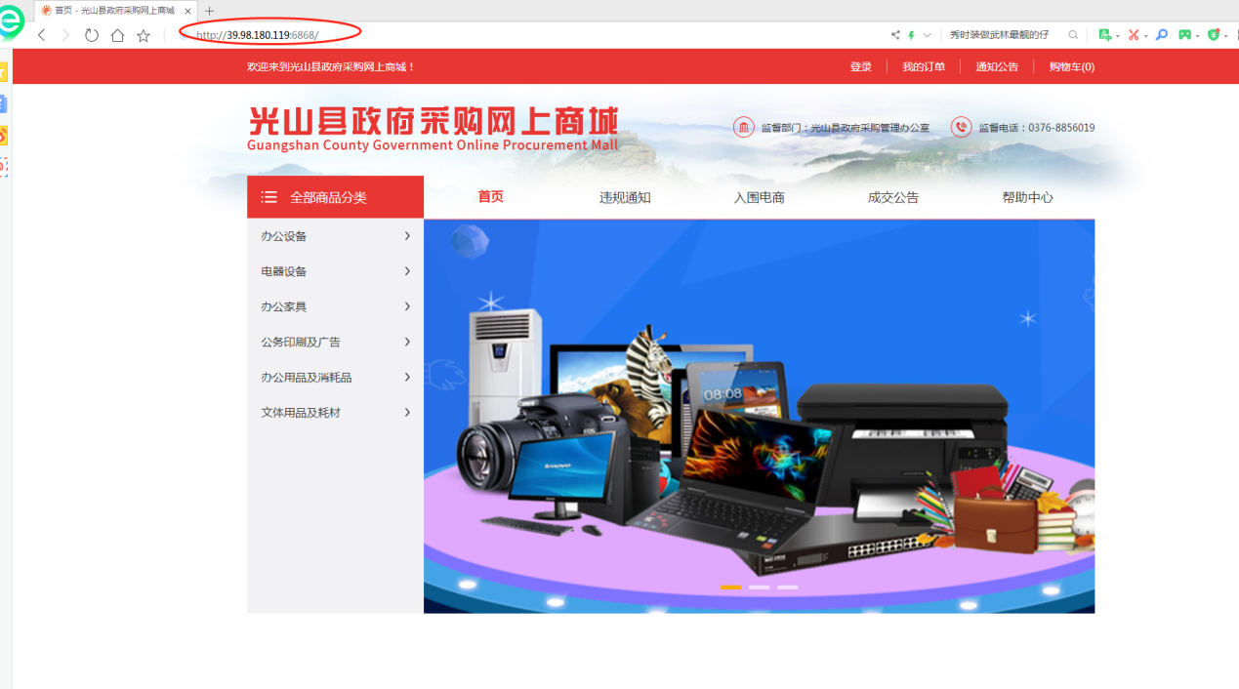

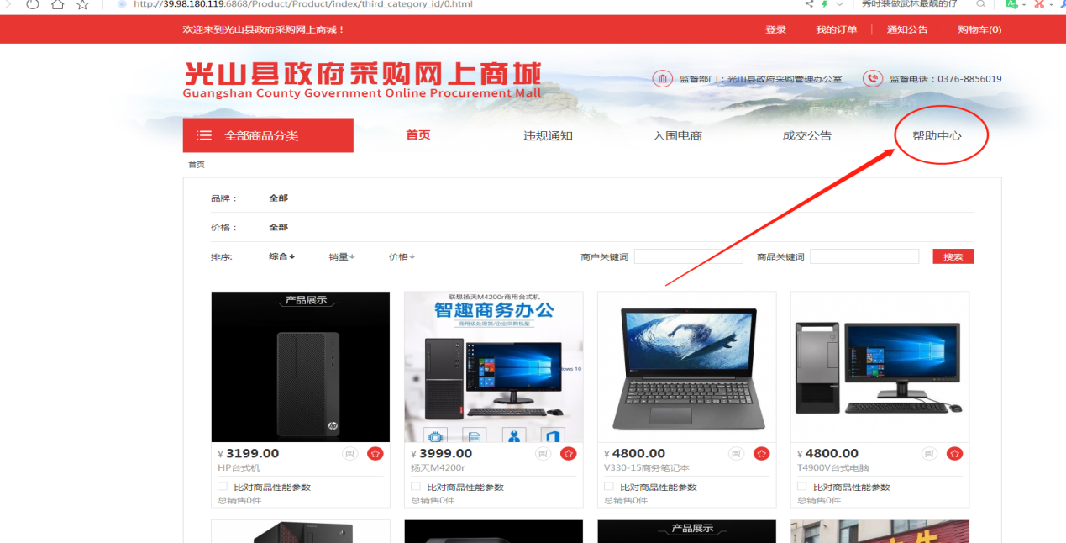

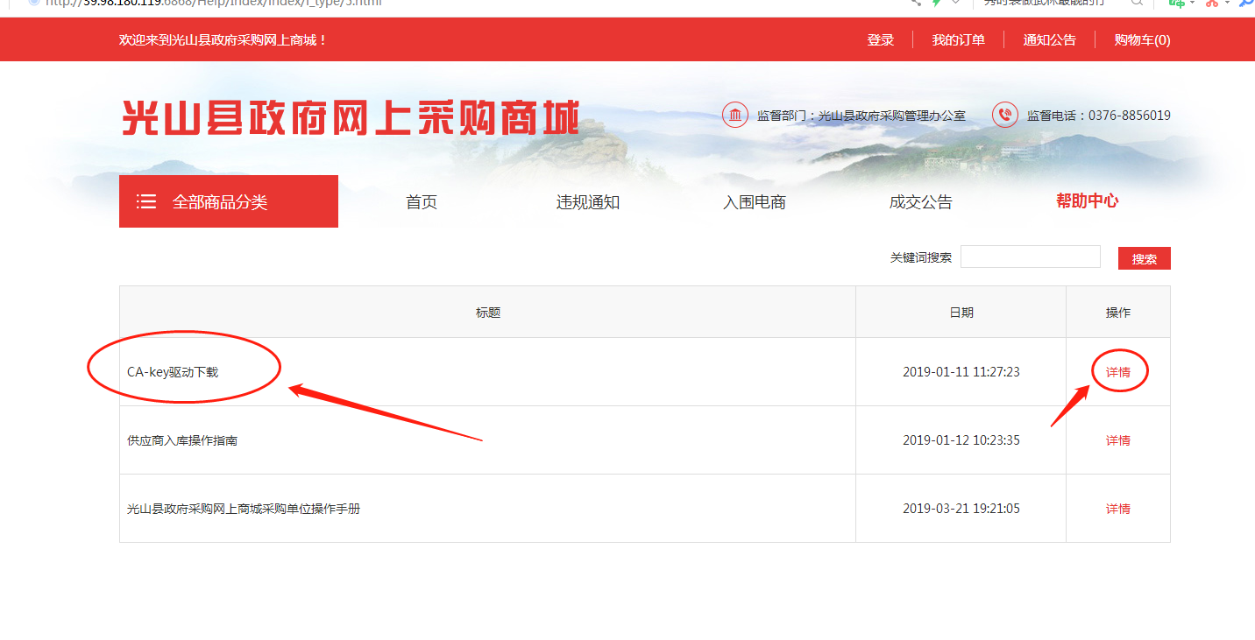

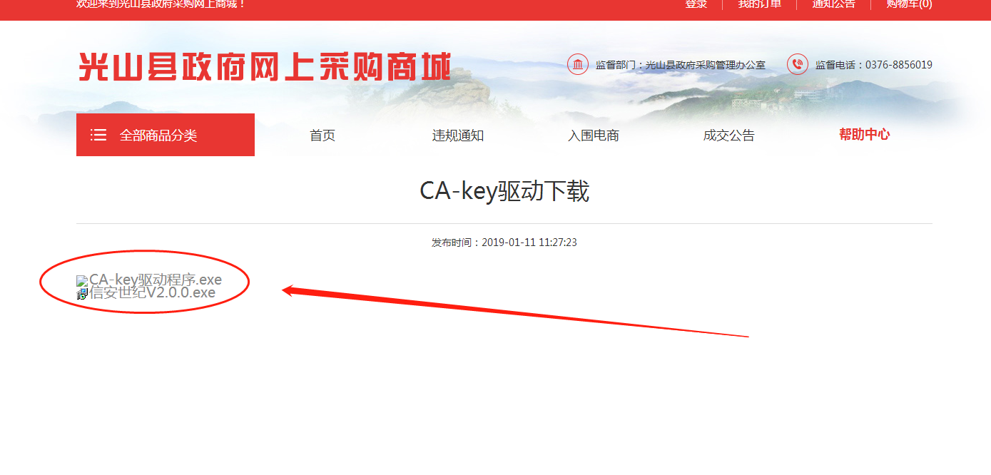

2、下载完成后，将两个驱动逐步进行安装

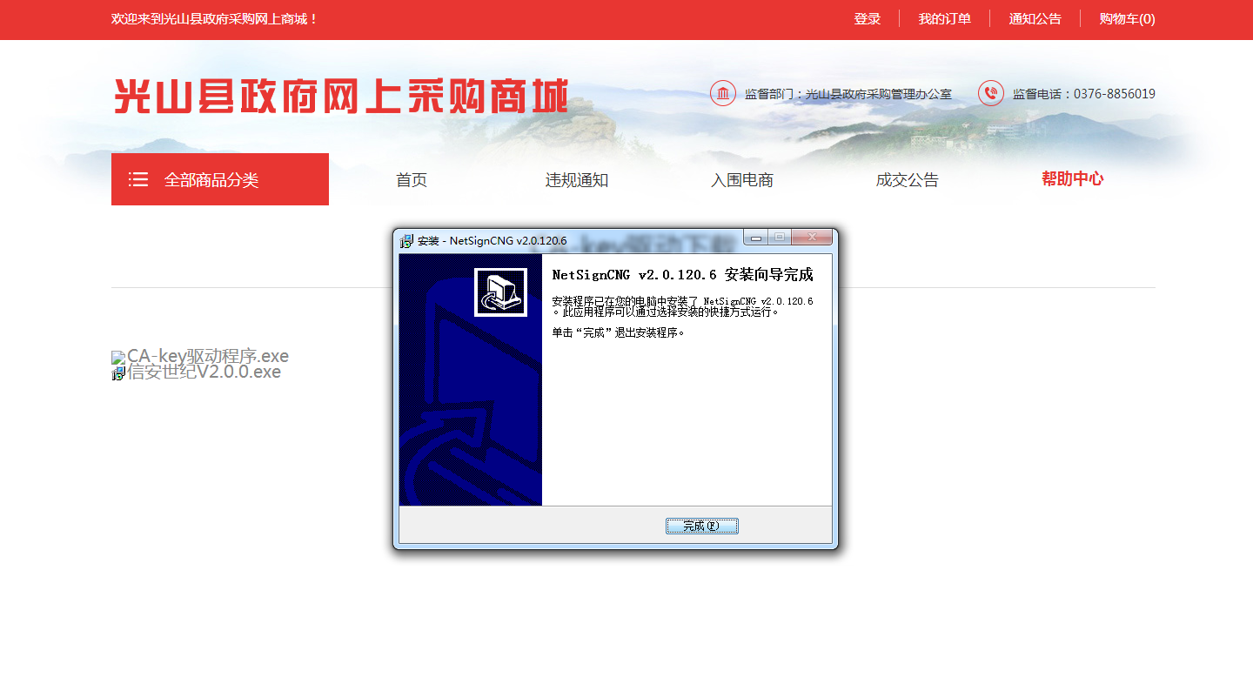

3、安装完成后，将电子钥匙CA-KEY插入电脑的USB接口，点击登录→输入登录信息

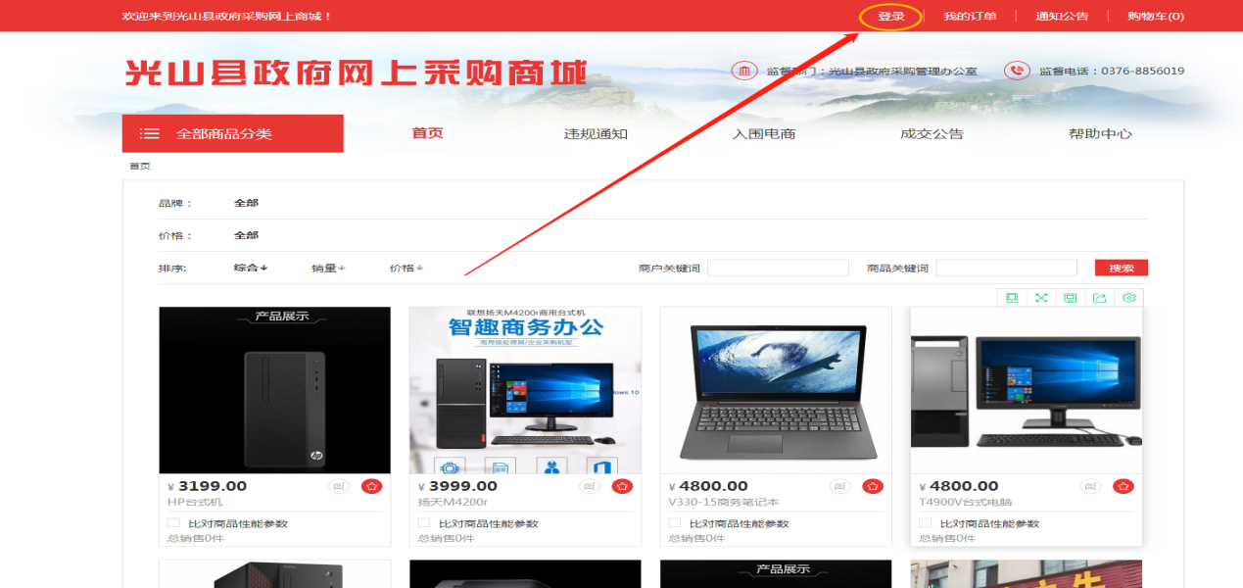

4、点击输入框，会弹出电子钥匙“**CA-key**”密码界面，输入电子钥匙口令（默认口令88888888），及商城密码即可登录成功

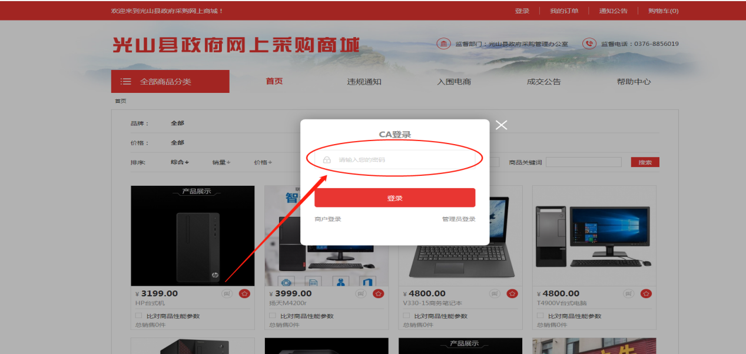

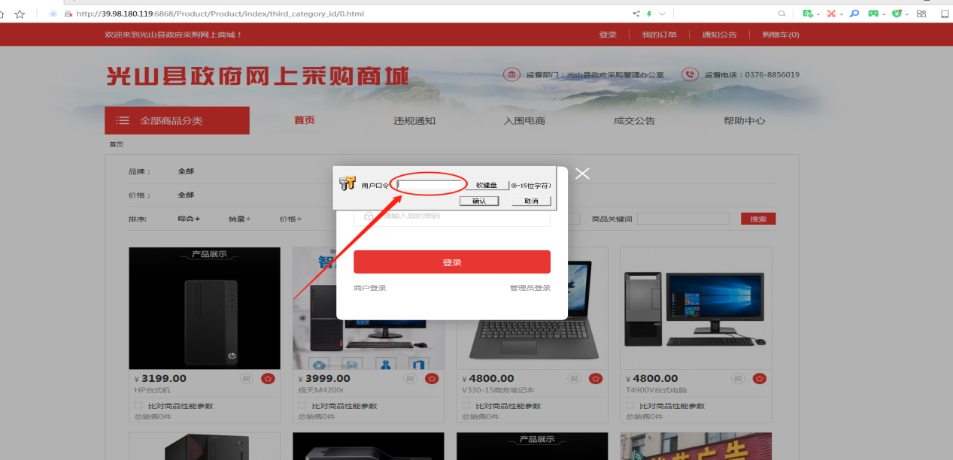

5、输入完电子钥匙用户口令之后才能输入网上商城登录密码

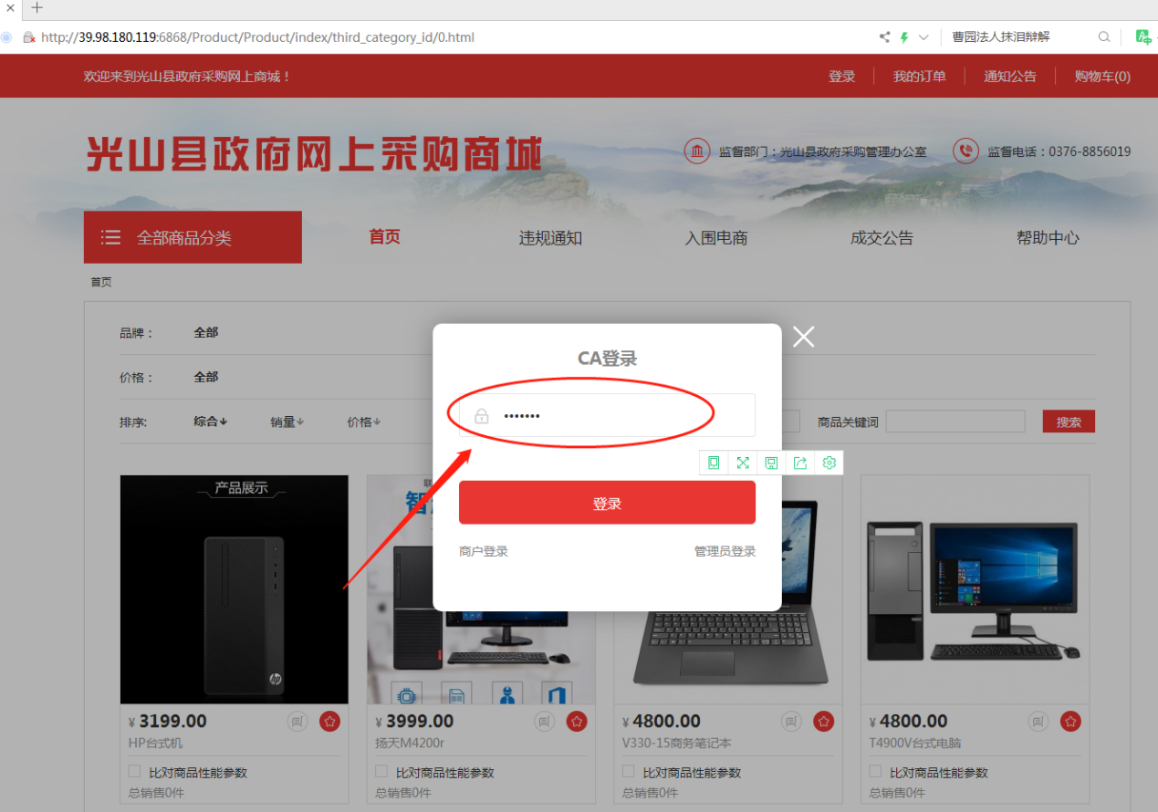

6、登录成功后跳转至网上商城首页面

进入首页即可看到:商品信息分类、个人账号信息、我的订单、通知公告、购物车 等

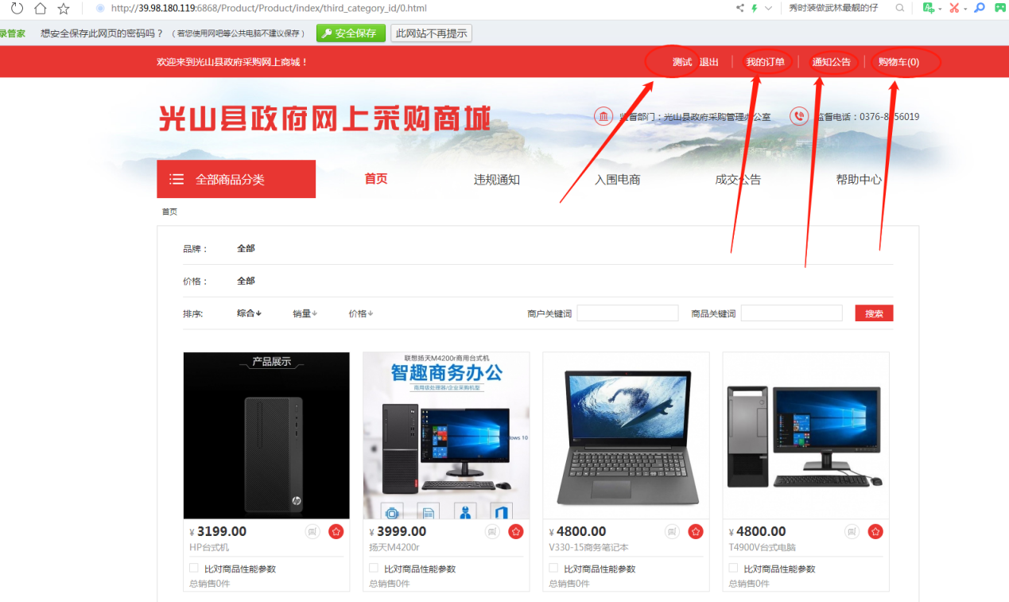

点击我的订单，会显示订单的详细信息，包括订单信息，收货人和收获地址管理，开票信息等。

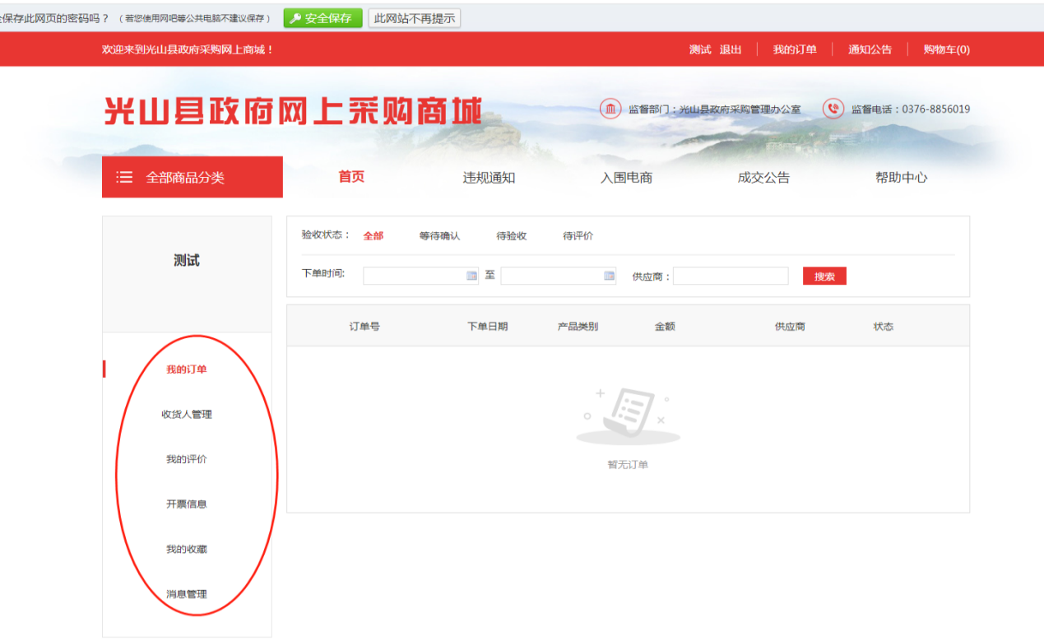

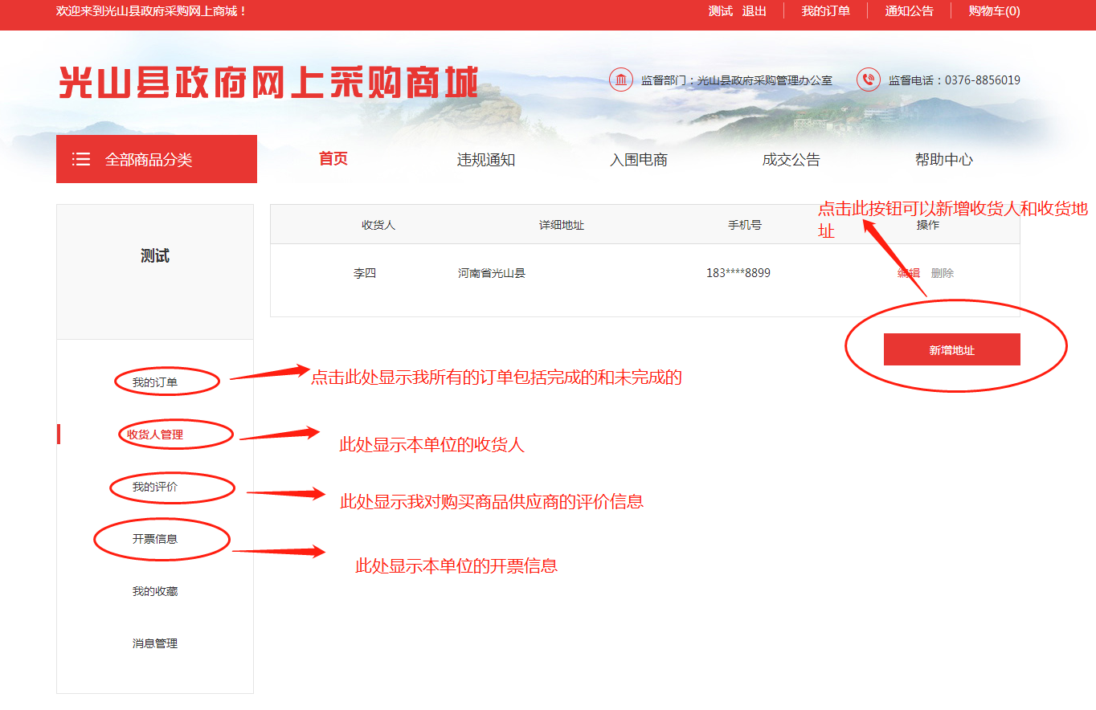

填写开票信息

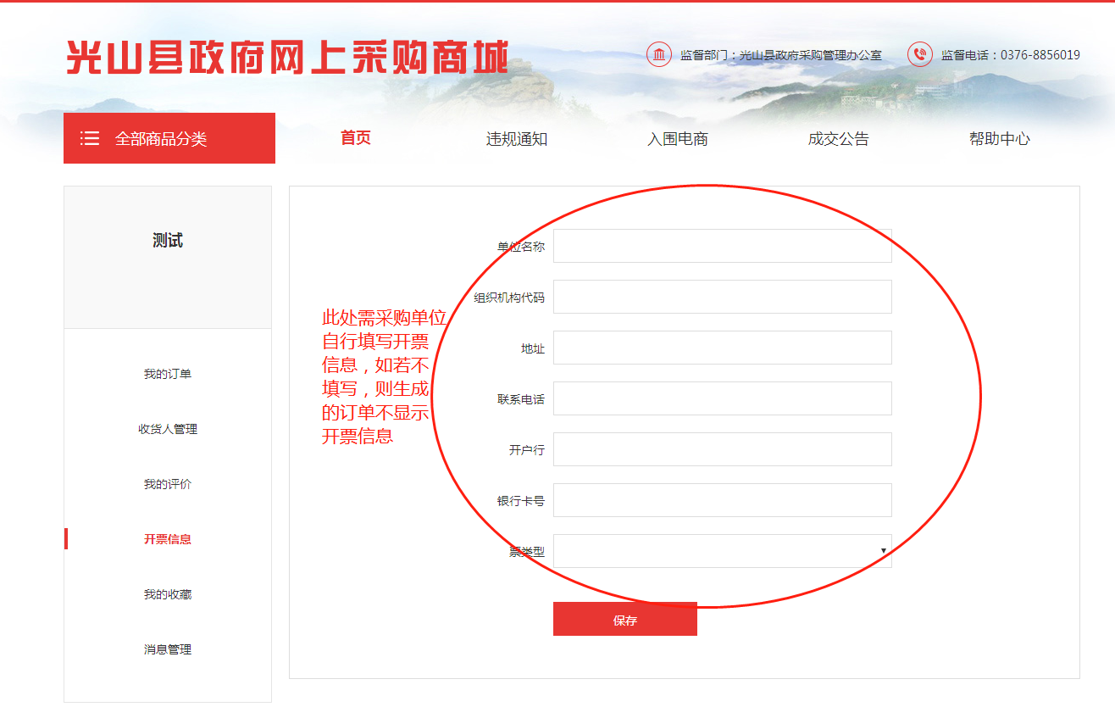

# 二、购买商品

登录网上商城，选择需要购买的商品，直接可以下单确认，也可以选择多个商品加入购物车后，一次性下单确认。

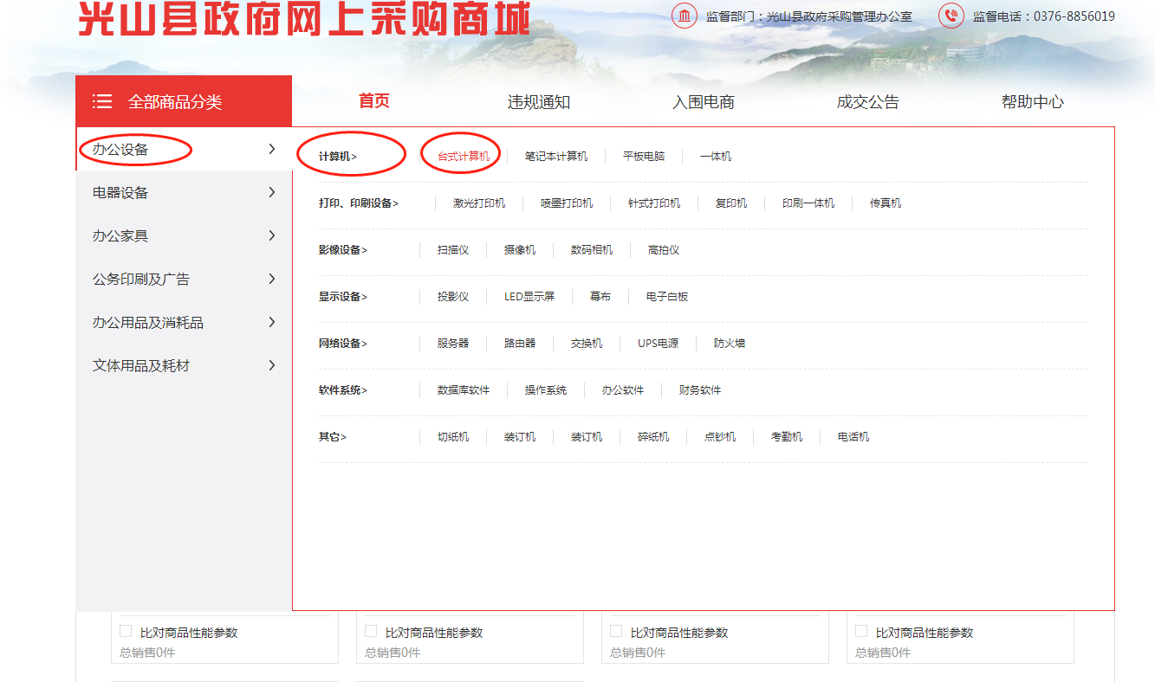

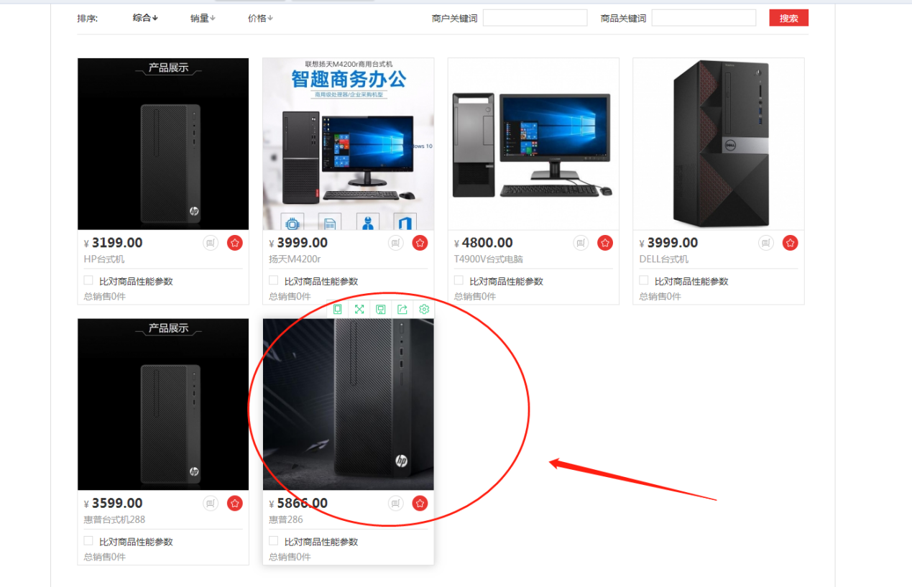

点击商品查看商品详细信息

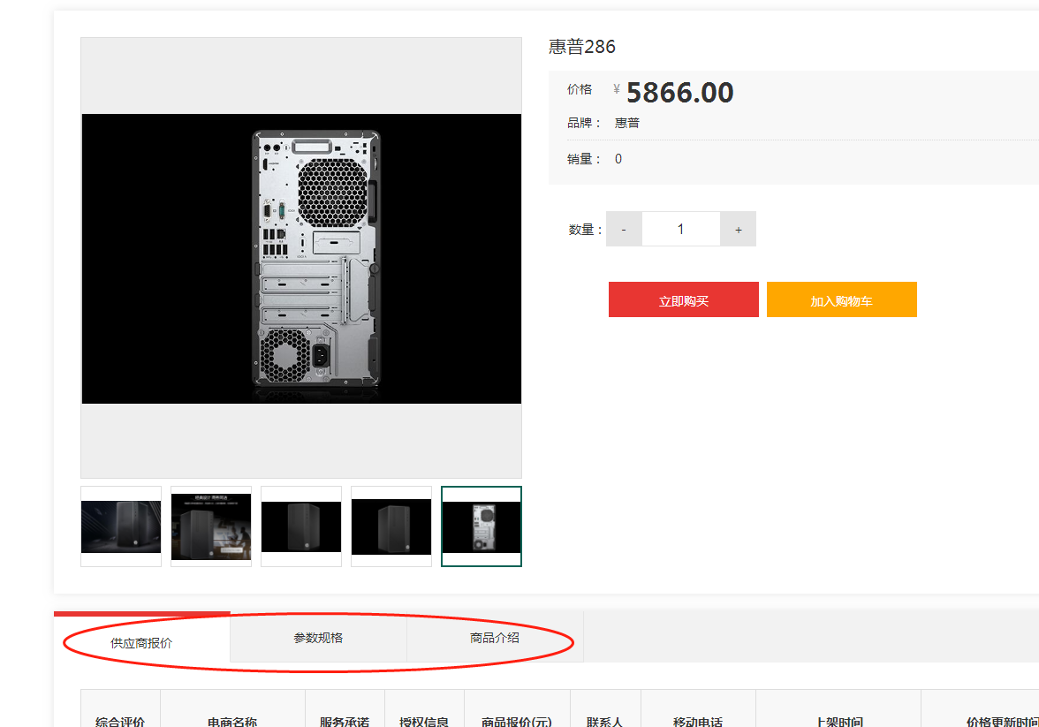

选定商品，选择购买数量，点击立即购买可以直接下单。

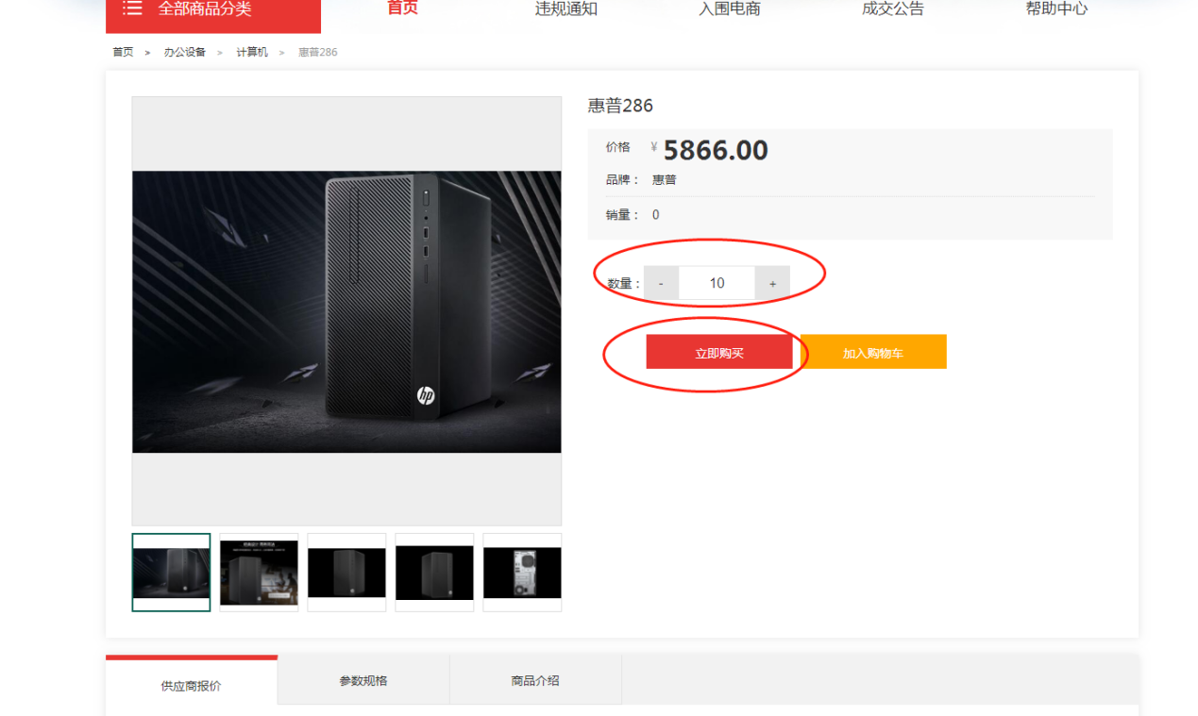

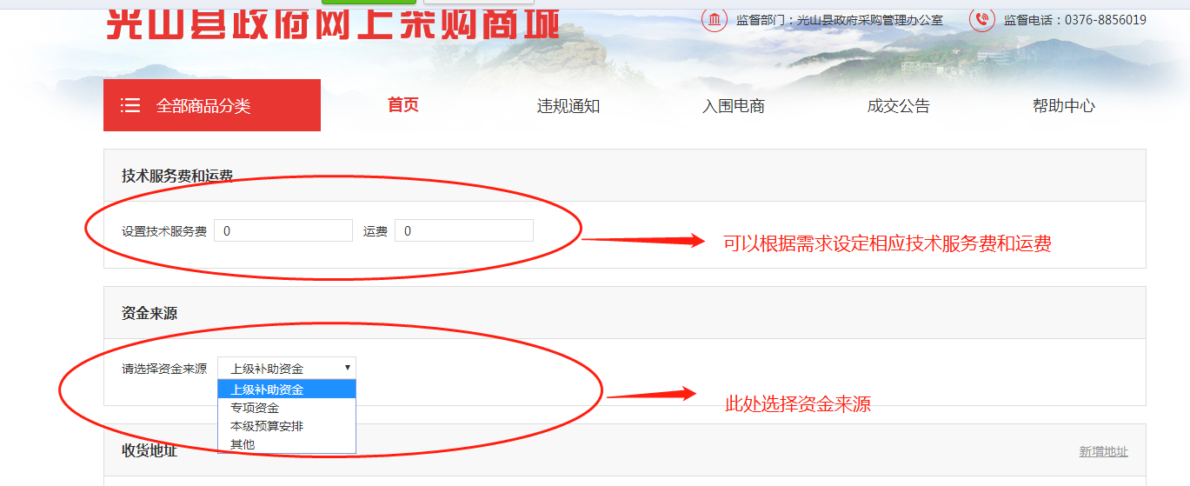

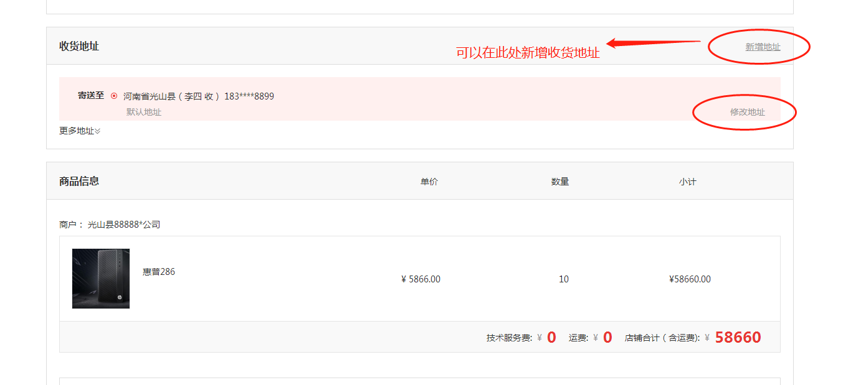

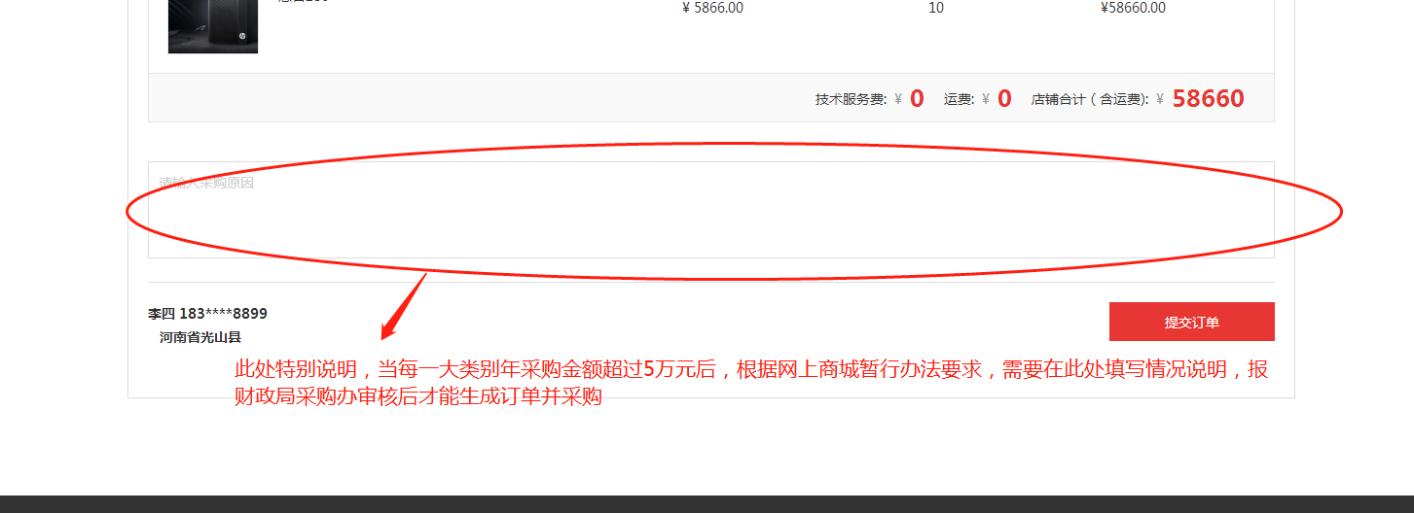

点击提交订单后，可以在我的订单处查看此订单，可以查看订单状态

**重要提示：同类商品金额一年累计不高于5万元,直接提交供应商确认后生成电子合同，并由供应商交货。当同类商品金额高于5万元且低于30万元需要采购监管部门审核通过后，方可提交供应商确认并生成电子合同。**

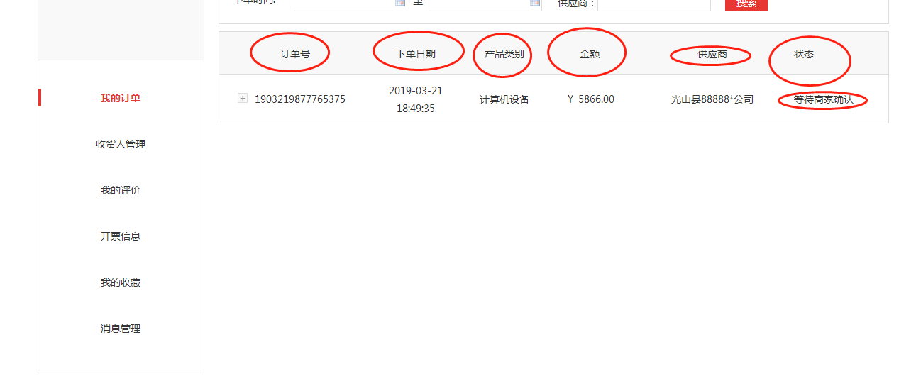

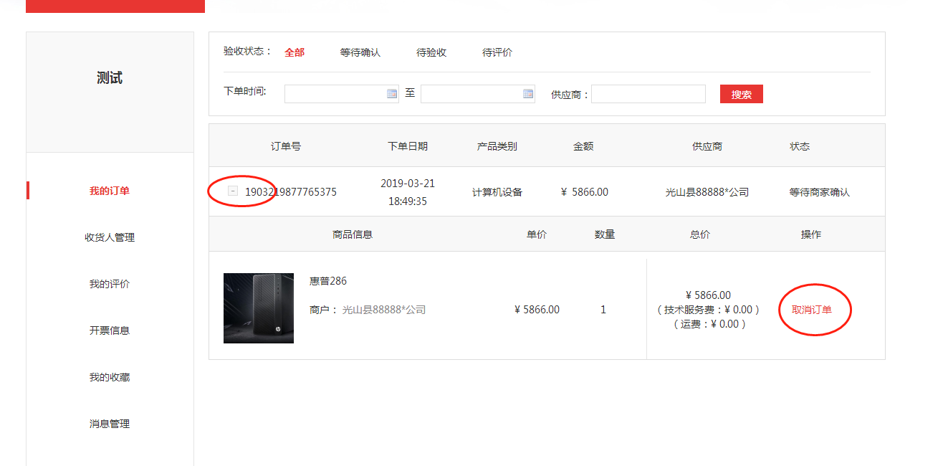点击订单号前面的+号可以展开订单信息，供应商未确认的订单可以取消订单

取消后订单状态显示交易关闭，供应商不接受己取消的订单。

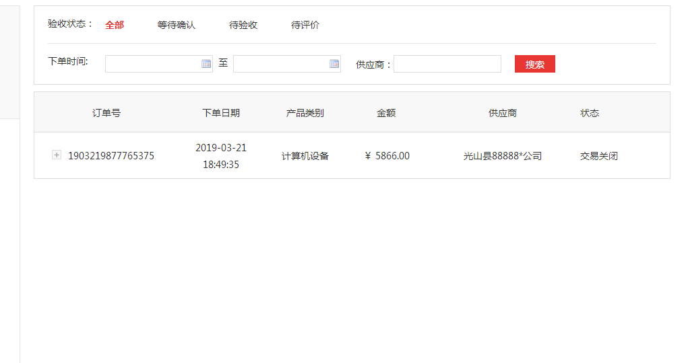

供应商确认后的订单状态

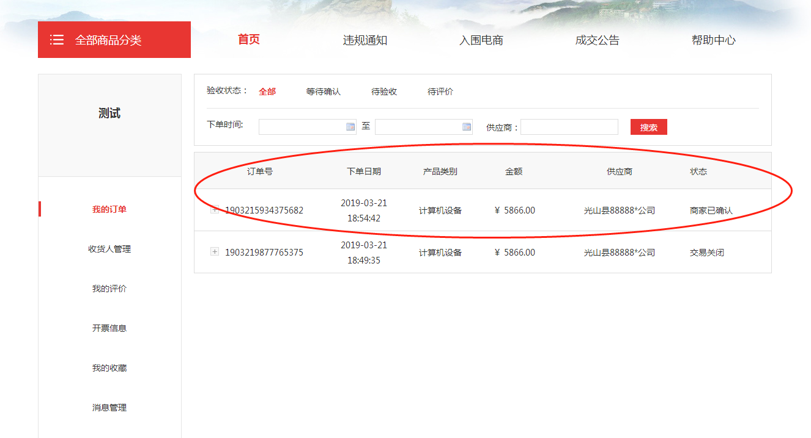

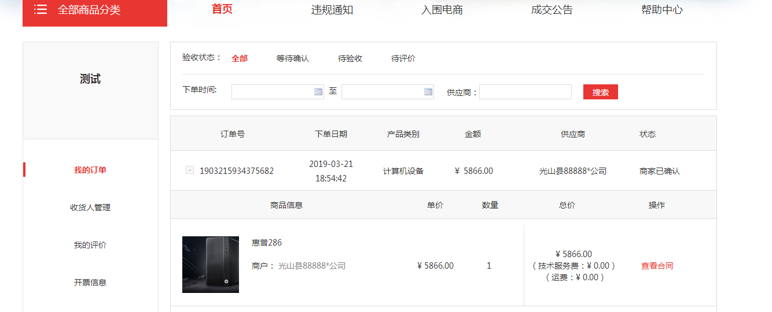

点击查看合同，会在新页面弹出合同信息，如需打印合同，在合同页面处右击，弹出打印菜单，可打印合同内容，打印的合同自动加盖双方的电子签章。

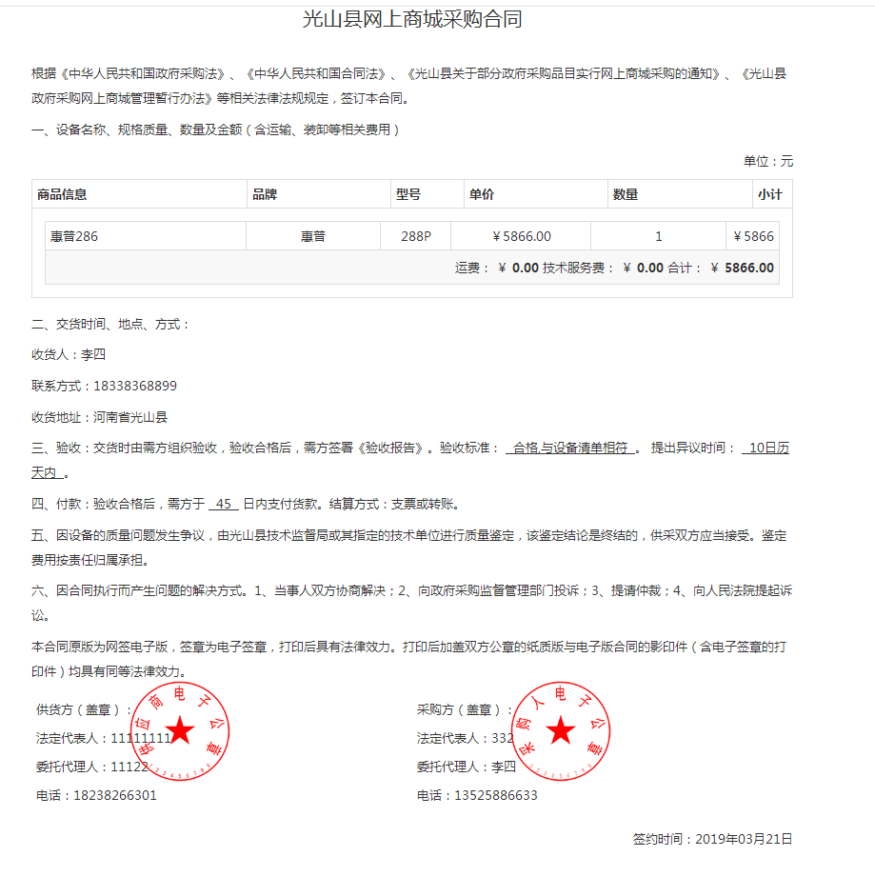

当供应商将本合同货物交付后，订单状态显示等待“买家验收”

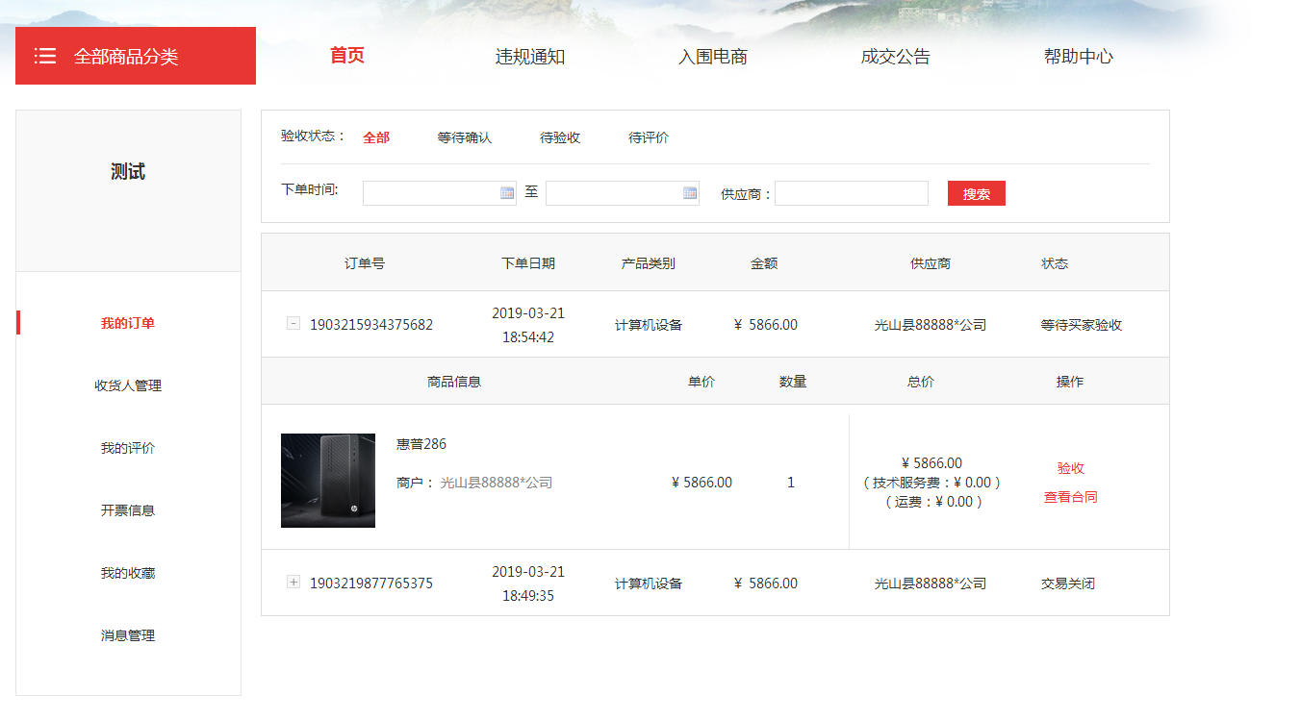

点击验收按钮，会提示填写验收报告

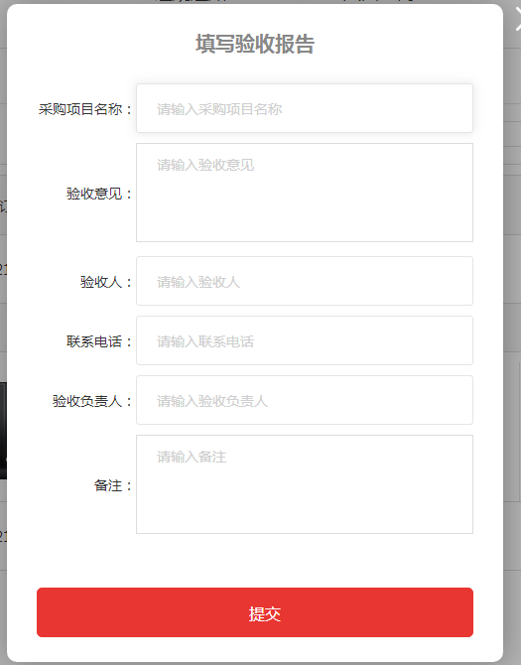

验收完成后，点击评价按钮，可以对供货单位的商品质量，配送服务质量等作出相应的评价

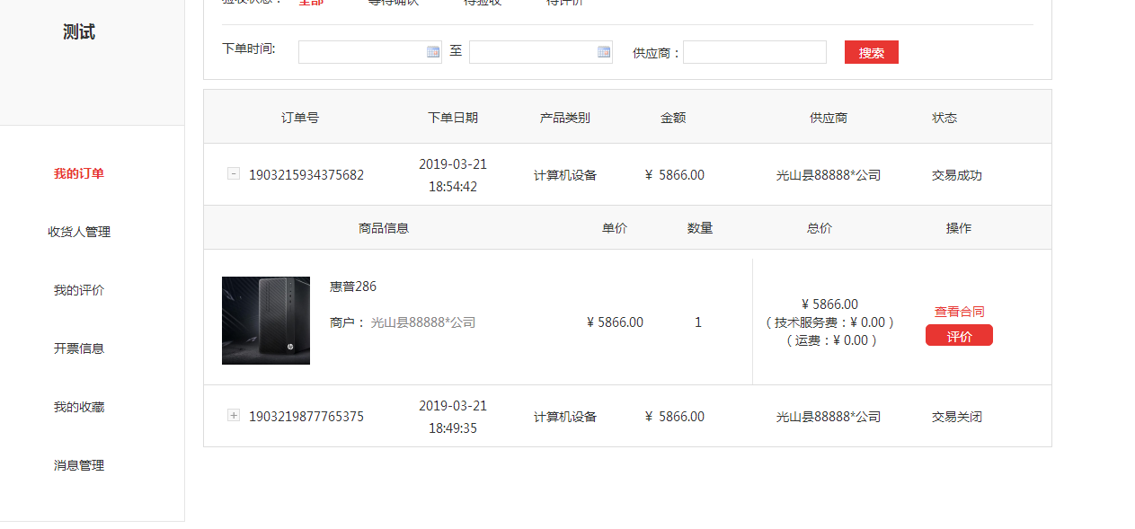

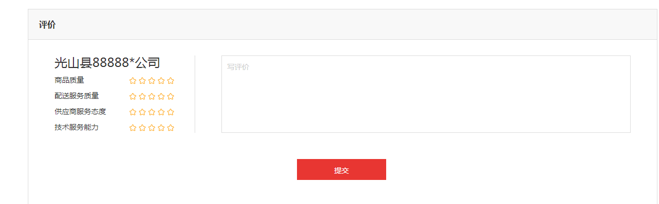

验收完成后，采购单位可根据供应商提供的合同、发票办理支付货款手续。

# 三、网上商城使用指导服务

本网上商城在注册或使用的过程中，如有疑问可与本网上商城售后人员联系。

**网上商城使用技术指导服务电话：13838335980**